

# BALLE SOFTBALL

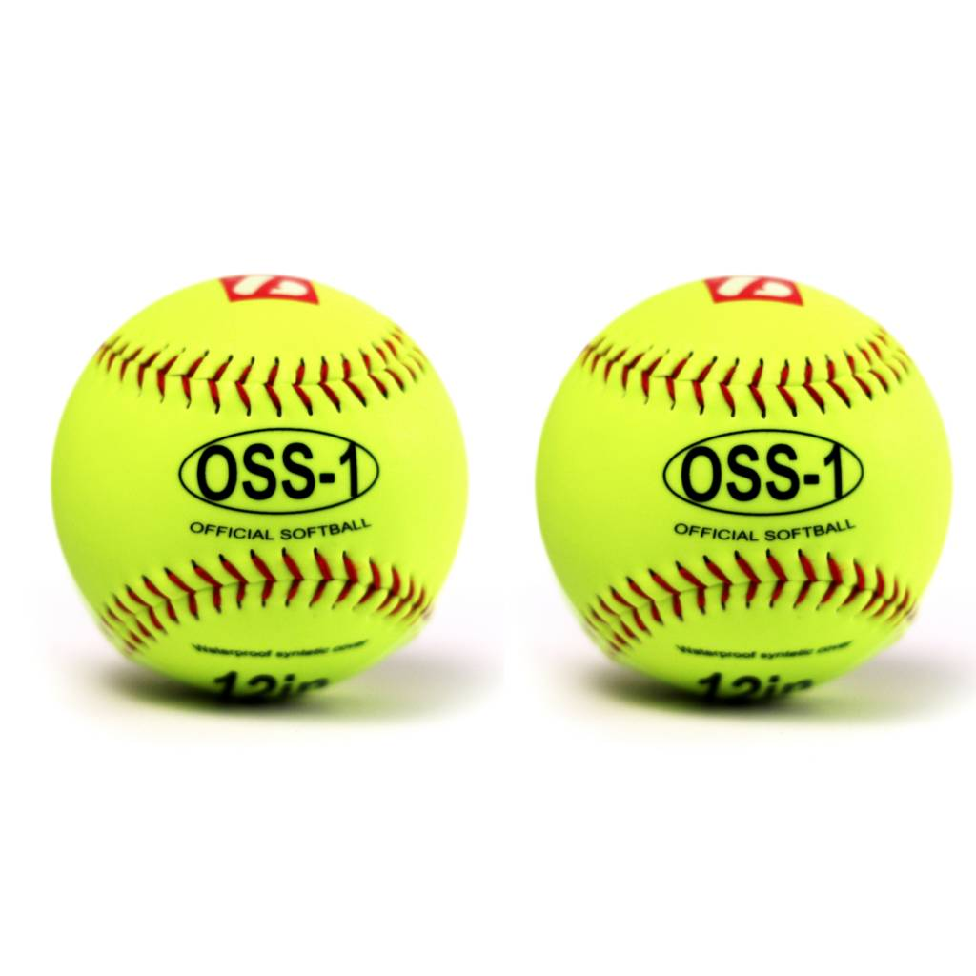 **OSS-1 Training**

Balle d'entraînement en PU, très bonne résistance avec ses doubles coutures semi relevées, intérieur liège et latex, choc amorti grâce à son intérieur en liège et en latex. Idéale pour l'entraînement et les temps pluvieux

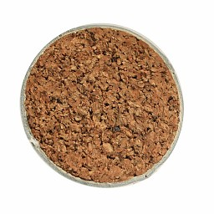

**Données techniques :**

Poids d’une balle : 187 g

Taille d’une balle : 12 inch (30cm)

Composition de la balle :

* **Enveloppe de la balle :** *Synthétique*

Les enveloppes synthétiques résistent à la salissure et ont une couleur qui se maintient. Une balle recouverte d’une enveloppe synthétique avec un liège d’excellente qualité peut révéler une performance de même niveau qu’une balle en cuir.

* **Couture :** *Semi relevées*

Captent les courants d’air et permettent ainsi un

meilleur contrôle de la balle. Ce type de couture est idéale pour l’enseignement, le jeu occasionnel et les lancers précis.

* **Cœur :** *Liège amortis*

Un cœur en liège amorti consiste en une balle en liège enveloppée d’une fine couche de caoutchouc, enveloppé dans de la laine et du fil de coton. La league dominante de baseball exige que cet enveloppement consiste en au moins 85% de laine.

**Couleur : Jaune et couture rouge**